Kedves Versenyző! A versenyben a feladatlapon szereplő eljárásneveket használd! A programjaidat a munka végeztével lemezre kell mentened a versenybizottság által adott kód szerint.
Ha nem tudsz eljárásokat írni, akkor az egyes részfeladatokat jól elkülönítetten utasítássorozatként írd meg és mentsd lemezre! Ebben az esetben a rajzokat is mentsd el!
1. feladat. Gyémántok (20 pont)
Készíts Logo programot, amely egy gyémántot, majd a mellékelt ábrának megfelelően kőtömbökbe zárt gyémántokat tud rajzolni! A kőtömb mindig szabályos hatszög alakú legyen, s az ábrákon látható összes szaksz egyforma hosszúságú! Négy eljárást készíts (GYÉMÁNT, TÖMB1, TÖMB2, TÖMB3 néven), melyeknek egyetlen paramétere a gyémánt oldalhossza!
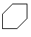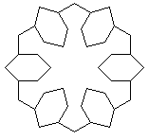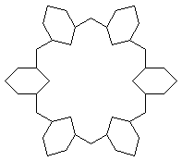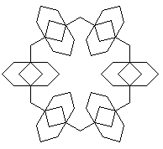
GYÉMÁNT 20 TÖMB1 10 TÖMB2 10 TÖMB3 10
2. feladat. Számkijelző (25 pont)

Egy digitális számkijelző pálcikákból rakja össze a számjegyeket. A mellékelt ábrán látható pálcikákat használhatja fel:
Készíts négy Logo eljárást (nulla, egy, kettő, három) , amelyek a nevüknek megfelelő számjegyet rajzolják ki az őket körülölelő keretbe. Az egyes eljárásoknak olyannak kell lenni, hogy a keretben levő előző számot letörlik (de csak azt, a keretet magát nem). Az egyes számjegyek a következőképpen nézzenek ki:

3. feladat. Lépcső (30 pont)
Készíts Logo programot, amely az ábrán látható alapelemet tudja rajzolni! Két alapelemekből egy lépcsőfokot épít, illetve a lépcsőfokokat egymáshoz illeszti! A három eljárás neve és paraméterei az alábbiak legyenek:
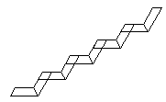

ALAP :a :b (ahol :b a trapéz oldalának a hossza, a :a pedig a trapéz párhuzamos oldalai közül a rövidebb hossza, a hosszabbik hossza ekkor :a+:b, a szögek pedig 60, illetve 120 fokosak)
FOK :a :b
LÉPCSŐ :db :a :b
Az ábrán szereplő rajzokat az ALAP 20 10, FOK 20 10 LÉPCSŐ 5 20 10 eljáráshívások hatására kell rajzolni.
Elérhetõ összpontszám: 75 pont + 25 pont az 1. fordulóból

